



P-실무

프로젝트

응용통계학과

양곡의 과잉공급에 따른
시장격리 시뮬레이션 모델
조: 지피티야도와조
조원: 김가현, 이해찬, 장화영, 최원준


양곡의 과잉공급에 따른

시장격리 시뮬레이션 모델

초록
본 프로젝트에서는 Python환경에서Prophet, ARIMA, LSTM, Random Forest, XGBoost와 같은 다양한 예측 모델을 활용하여 쌀 소비량과 생산량을 예측하고, 이를 바탕으로 본 연구에서는 이를 위하여 농업 생산량 데이터, 소비량 데이터, 시장격리 데이터 및 산지쌀값 데이터를 수집하고, Prophet과 ARIMA를 활용하여 시계열 데이터의 추세와 변동성을 분석하였다. 추가적으로 LSTM과 XGBoost를 통해 비선형 데이터의 복잡한 패턴을 학습하였으며, 스태킹 앙상블 모델을 적용하여 예측 정확도를 향상시키고자 하였다.
프로젝트의 주요 목표는 시장격리 정책의 효과를 분석하고, 의사결정 과정을 보완할 수 있는 시뮬레이션 모델을 개발하고자 한다. 시장격리 필요성을 판단하기 위한 가격 변동률을 기준으로 정부의 매입시점 판단을 검증하고, 다양한 기준 조정을 통해 정책의 효과성을 시뮬레이션하는 것이었다. 이를 위해 각 모델의 예측 결과를 비교하고 결합하여 데이터 기반의 최적 의사결정 지원 체계를 구축하였다. 분석 결과, 2025-2029의 생산량과 1인당 소비량 예측치를 이용해 시장격리의 여부를 판단하고 그 매입량을 구할 수 있었다.
모델의 성능 평가 기준으로 설명력(R²)과 함께 평균 절대 오차(MAE), 평균 오차율(MAPE), 평균 제곱근 오차(RMSE)등을 살펴보았다. 결론적으로, 이 모델을 통해 다양한 시장격리 시나리오에 따른 가격 변동을 시각화하여 살펴볼 수 있었으며, 이는 정책 의사결정 과정에서 참고할 수 있는 기초적인 분석 도구로서의 가능성을 보여준다. 앞으로 보다 전문적인 연구를 통해 본 모델이 보완되고 발전된다면, 시장격리 정책의 효과성을 높이고 보다 과학적인 정책 의사결정을 지원하는 데 기여할 수 있을 것으로 기대된다.

키워드: 시장격리, 양곡관리법, 시뮬레이션, 예측모델, 최적매입시점

조원별 역할
김가현: 데이터 수집 및 전처리, 모델개발, 보고서 작성
이해찬: 데이터 수집 및 전처리, 모델개발, 보고서 작성
장화영: 데이터 수집 및 전처리, 모델개발, 포스터 제작
최원준: 데이터 수집 및 전처리, 모델개발, 포스터 제작

- 서론
1.1 연구배경
양곡관리법에 따르면, 시장격리란 과잉 공급된 양곡을 정부가 매입하여 시장에서 격리함으로써 가격 안정을 도모하는 정책으로 정의된다. 이는 주로 수확기에 실시되며, 농가 소득 보호에도 기여하는 중요한 농업 정책 중 하나이다. 매년 10월 15일에 통계청에서 해당 연도의 예상 생산량을 발표하며, 이를 바탕으로 정부는 시장격리 여부를 포함한 관련 정책을 발표한다. 이후 11월 15일에 실제 생산량 통계가 발표되며, 필요한 경우 후속조치를 통해 정책을 보완한다.

시장격리 정책은 법적으로 초과 생산량이 3% 이상이거나 수확기 쌀 가격이 평년 대비 5% 이상 하락할 경우 매입‧격리조치를 시행하도록 규정하고 있다. 이러한 기준은 초과 생산으로 인한 가격 하락을 완화하고, 시장의 안정화를 도모하기 위해 설계된 것이다. 특히, 수확기에 집중적으로 실시되는 시장격리는 가격 안정 뿐 아니라 농가 소득 보장을 위한 주요 수단으로 활용된다.

그러나 기존의 정책 결정은 정부의 시장격리가 일부 연도에서 실패했다는 평가를 받거나, 실제로 쌀값 안정화에 어려움을 겪었다는 배경 속에서, 경험적 판단에 주로 의존하여 데이터 기반의 체계적인 예측 분석을 충분히 활용하지 못하고 있다는 한계가 있다.

Prophet, ARIMA, LSTM, XGBoost와 같은 예측 모델은 각각 시계열 데이터 분석과 머신러닝 기술을 기반으로 다양한 변수 간의 상관관계를 분석하고 미래 변동성을 예측하는 데 강점을 가진다. 이러한 모델들은 초과 생산량과 가격 변동을 정교하게 예측하며, 정책의 실행 시기와 규모를 최적화할 수 있는 도구로 활용될 가능성을 보여준다.

이에 본 연구는 시장격리 정책의 효과를 분석하고, 의사결정 과정을 보완할 수 있는 시뮬레이션 모델과 시장격리량 예측 모델을 개발하고자 한다. 생산량과 소비량 예측을 바탕으로 시장격리 여부와 최적 매입 시점을 도출하며, 기존 정책 기준을 재평가하고 다양한 시뮬레이션과 시장격리량 예측 모델을 통해 정책의 효과성을 검증하고자 한다. 이를 통해 쌀 시장의 안정화와 농업 정책의 효율성을 동시에 달성할 수 있는 체계를 제안하고자 한다.

- 데이터
「1인당 연간 쌀 소비량 데이터(1963-2023)」는 통계청에서 수집한 데이터로, 1963년부터 2023년까지 연도별로 한 사람이 소비한 쌀의 양(kg)을 나타내며, 모델의 학습을 위한 과거 데이터이다.
「농가 인구 데이터(2010-2023)」는 통계청에서 수집한 데이터로, 2010년부터 2023년까지의 연도별 농업에 종사하는 인구 수를 포함하며, 생산량 변화의 주요 변수로 사용되었다.
「총 생산량 데이터(1992-2023)」는 통계청에서 실시한 농작물생산조사로 수집된 데이터로,1992년부터 2023년까지의 우리나라 미곡 생산량(kg)을 나타내고 있다. 이는 연구의 주요 타겟 변수로, 연도별로 미곡 생산량과 재배 면적을 포함하고 있다.
「소매 데이터(2014-2024)」는 한국농수산식품유통공사에서 수집하였으며, 우리나라 쌀(20kg) 가격을 2014년부터 2024년까지 월별 5일, 15일, 25일의 소매 가격을 보여주고 있다.
「이삭수 재현율 데이터」는 통계청에서 실시한 농작물생산조사로 수집된 데이터로 이삭의 수확률과 관련된 지표로, 생산량의 변화를 설명하는 데 중요한 요인이었던 풍흉작 지표의 기반으로 낮을수록 사용되었다. 이때 풍흉작 지표는 벼의 유효 이삭과 제현율을 계산하여 지표가 낮으면 품질이 양호하고 높을수록 태풍, 폭염 등 기후 및 환경적 요인으로 생산성과 품질이 낮다는 것을 의미한다.
「총인구수 데이터(1992-2023)」는 통계청에서 수집한 데이터로, 1992년부터 2023년까지의 연도별 우리나라 총인구수를 보여주고 있다. 농업 생산과 관련된 인구학적 변화를 반영하며, 쌀 생산량과 소비량 변화에 영향을 미치는 요소를 탐구하는 데 활용되었다.
「산지쌀가격 동향 (2013-2024)」은 통계청에서 수집한 데이터로 2013년부터 2024년까지의 산지 쌀 가격 동향 데이터를 포함하며, 연도별, 월별로 각 5일, 15일, 25일 단위로 정리되어 있다. 산지 쌀 가격은 농가 수취 가격으로, 생산자 보호와 가격 안정을 목표로 하는 시장격리 정책의 핵심 지표이다. 수확기 초과 공급과 수요 부족에 민감하게 반응해 시장 상황을 즉각 반영하며, 정책 효과를 평가하는 데 중요한 기준이 되고 있다.
산지 쌀 값 데이터는 기준일에 따라 5일, 15일, 25일의 가격 정보를 포함하고 있다. 이를 각각의 날짜별로 변환하고 long format으로 재구성하고 숫자형 데이터로 변환하였다. 소매 가격데이터도 동일한 방식으로 진행하여 데이터 전처리 과정을 진행하였다. 이를 통해 시계열 분석과 예측 모델의 입력 값으로 활용되도록 데이터를 구조화 할 수 있었다.
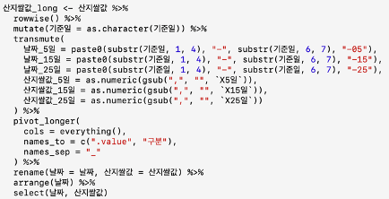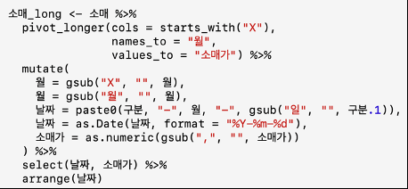

- 분석
3.1 생산량 예측 모델
Linear Regression & Ridge Regression & Random Forest 기반의 생산량 예측 모델
본 연구에서는 Linear Regression, Ridge Regression, Random Forest 모델을 활용하여 농산물 생산량을 예측하고 각 모델의 성능을 비교하였다. 데이터를 불러온 후 결측치는 ffill 방식을 사용해 이전 값으로 채웠으며, 독립변수로 연도, 총인구수, 재배면적을 설정하고 종속변수로 생산량을 사용하였다. 데이터는 학습 데이터와 테스트 데이터로 80:20 비율로 분할하였으며, StandardScaler를 사용해 정규화를 진행하여 변수 간 단위 차이를 제거하고 모델의 학습 안정성을 높였다.
Linear Regression은 데이터의 선형적 관계를 학습하기 위한 기본적인 회귀 모델로 적용되었으며, Ridge Regression은 L2 규제를 통해 과적합 문제를 완화하는 데 사용되었다. Random Forest는 다수의 의사결정 나무를 결합하여 비선형적 데이터의 복잡한 패턴을 학습하는 데 강점을 가진 앙상블 모델로 사용되었다.
분석 결과, Random Forest가 생산량 예측에서 가장 우수한 성능을 보였다. MAE는 209,693.54, RMSE는 266,188.68로, 다른 모델에 비해 낮은 오차를 기록하였다. 이는 Random Forest가 데이터의 비선형적 특성과 변수 간의 복잡한 상호작용을 효과적으로 학습한 결과로 판단된다. 반면, Linear Regression은 MAE 256,481.66, RMSE 278,506.27로 가장 낮은 성능을 보였으며, Ridge Regression은 MAE 239,586.77, RMSE 293,980.45로 비교적 나은 결과를 보였으나 Random Forest만큼의 성능을 발휘하지 못했다.
생산량 예측 모델의 성능을 더욱 향상시키기 위해 기후 변화, 작물 종류, 농업 기술 발전과 같은 외부 변수를 추가로 도입할 필요가 있다. XGBoost, LightGBM과 같은 최신 앙상블 모델이나 LSTM 기반 딥러닝 모델을 적용하여 데이터의 복잡한 패턴을 학습할 수도 있다.

XGBoost 기반 스태킹 앙상블 모델을 활용한 소비량 예측
본 분석에서는 Prophet, ARIMA, LSTM 모델의 과거 예측값과 각 모델에서 사용한 변수들을 활용하여 XGBoost를 메타 학습기로 사용하는 스태킹 앙상블 모델을 구축하고 이를 통해 미래 생산량을 예측 및 성능 평가를 수행하였다. Prophet, ARIMA, LSTM의 과거 예측값과 이들 모델에서 사용된 주요 변수를 입력 데이터로 사용하였으며, 타겟 데이터는 실제 생산량 값으로 설정하였다. Prophet 모델의 변수로는 생산량과 총인구수 변수가 포함되었으며, LSTM 모델의 변수로는 총인구수, 농가, 농가인구, 풍흉작 지표를 활용하였다. 메타 모델로는 XGBoost를 사용하였으며, Prophet, ARIMA, LSTM의 과거 예측값 및 관련 변수를 결합한 데이터프레임을 기반으로 학습을 진행하였다. 학습 데이터는 과거 14개 시점의 데이터를 사용하여 모델 성능을 최적화하였다.

미래 생산량 예측 결과, Prophet 모델은 [4,817,985.21, 3,766,357.23, 3,955,860.17, 4,234,083.46, 4,600,432.99], ARIMA 모델은 [3,704,180, 3,704,872, 3,705,118, 3,705,206, 3,705,238], LSTM 모델은 [3,713,416.0, 3,710,953.5, 3,735,898.25, 3,767,419.75, 3,776,377.75]의 예측값을 각각 도출하였다. XGBoost 스태킹 모델의 최종 예측값은 [4,118,964.2, 4,133,333.2, 4,114,519.2, 4,112,313.5, 4,105,529.0]으로 나타났다.

성능 평가를 위해 백테스트와 교차 검증을 실시하였다. 백테스트에서는 평균 절대 오차(MAE)가 약 174,139로 나타났으며, 설명력(R²)은 -2.1172로 다소 낮은 수준이었다. 교차 검증 결과, 평균 절대 오차(MAE)는 약 152,889로 나타났으며, 설명력(R²)은 -8.9로 매우 낮은 수준이었다. 이러한 결과는 모델이 데이터의 변동성을 충분히 반영하지 못했음을 시사한다.

시각화 결과, 과거 실제 생산량과 미래 예측값 비교에서는 XGBoost 모델의 예측값이 Prophet, ARIMA, LSTM 각각의 예측값을 통합하며 전반적으로 안정적인 추세를 나타냈다. 그러나 백테스트에서는 훈련 데이터와 테스트 데이터의 실제값 대비 백테스트 예측값이 큰 변동성을 보였다. 본 연구는 다양한 시계열 모델을 통합한 스태킹 앙상블을 활용하여 생산량 예측 가능성을 확인하였다. 다만, R² 값이 음수로 나타나는 등 모델의 설명력과 정확성 개선이 필요하며, 현재 상태로는 실용적 활용에 한계가 있음을 확인하였다.
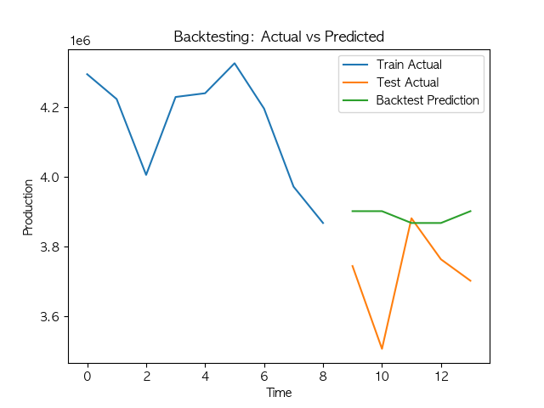

ARIMA 기반의 생산량 예측 모델
시계열 데이터의 추세와 패턴을 포착하여 미래를 예측하는데 효과적인 통계적 방법인 ARIMA(Autoregressive Integrated Moving Average) 모델을 활용하여 쌀 생산량의 추세를 예측하고자 하였다. 최적의 ARIMA 모델을 찾기 위해 AIC(Akaike Information Criterion) 값을 기준으로 자동 파라미터 탐색을 수행한 결과, 생산량 데이터는 ARIMA(0,2,0) 모델이 가장 낮은 AIC 값을 보여 최종 선택되었다. 이 모델에서는 2차 차분(difference)을 사용하여 데이터의 비정상성을 제거하고 안정적인 시계열로 변환하였다. 여기서 차분이란 현재 시점의 값에서 이전 시점의 값을 빼는 과정을 의미하며, 2차 차분은 이러한 과정을 두 번 수행하는 것을 말한다. 쌀 생산량은 연도별 기후 변화와 재배 환경에 따른 계절성이 존재하므로 2차 차분을 사용하는 것이 적절하다고 판단했다. 이를 통해 시계열 데이터에서 보이는 비선형적인 추세를 제거하고 평균과 분산이 일정한 정상성(stationarity)을 확보하고자 했다. 실제로 쌀 생산량 데이터는 장기적인 감소 추세와 함께 연도별 변동이라는 복잡한 패턴을 보였기 때문에 2차 차분을 통해 이러한 비정상성을 제거하고 ARIMA 모델이 기본 가정으로 하는 정상성을 확보할 수 있었다.
생산량 분석 결과를 살펴보면, 2010년부터 2023년까지의 생산량은 뚜렷한 감소 추세를 보였다. 2010년 약 430만 톤이었던 생산량은 2015년에 약 433만 톤으로 소폭 증가했다가, 이후 지속적인 감소세를 보이며 2023년에는 약 370만 톤까지 감소하였다. 특히 2019년부터 2020년 사이에 급격한 감소가 있었으며, 2021년에 일시적인 반등을 보였으나 다시 감소 추세로 돌아섰다. ARIMA 모델을 통한 향후 5년 예측에서는 이러한 감소 추세가 지속될 것으로 나타났으며, 2028년에는 약 339만 톤까지 감소할 것으로 예측되었다. 하지만 생산량 예측의 신뢰구간이 시간이 지날수록 급격히 넓어져 2028년에는 -43만 톤에서 722만 톤이라는 매우 넓은 범위를 보였다. 이는 장기 예측으로 갈수록 불확실성이 크게 증가함을 의미한다.
이 분석의 한계점은 ARIMA 모델이 과거의 패턴이 미래에도 지속될 것이라는 가정에 기반한다는 점을 들 수 있다. 따라서 기후변화로 인한 재배 환경의 변화, 농업 정책의 급격한 전환, 재배기술의 혁신, 경작지 감소, 농업인구의 고령화 등과 같은 외부 요인의 영향을 충분히 반영하지 못했다. 특히 생산량 예측의 넓은 신뢰구간은 이러한 외부 요인들의 불확실성이 미래 예측에 큰 영향을 미칠 수 있음을 시사한다.
결론적으로 ARIMA를 활용한 생산량 예측 모델은 쌀 생산량이 지속적으로 감소할 것이라는 추세를 보여준다. 그러나 예측의 높은 불확실성을 고려할 때, 단순한 생산량 감소 대응을 넘어서 농업 기술 혁신, 농업 인력 확보, 기후변화 대응 등 다각적인 측면에서의 정책적 접근이 필요할 것으로 판단된다. 또한 생산량 예측의 정확도를 높이기 위해서는 ARIMA 모델과 함께 기후 변화, 농업 인구 구조 변화 등 다양한 외부 요인들을 고려할 수 있는 복합적인 예측 모델의 개발이 필요할 것으로 판단된다.
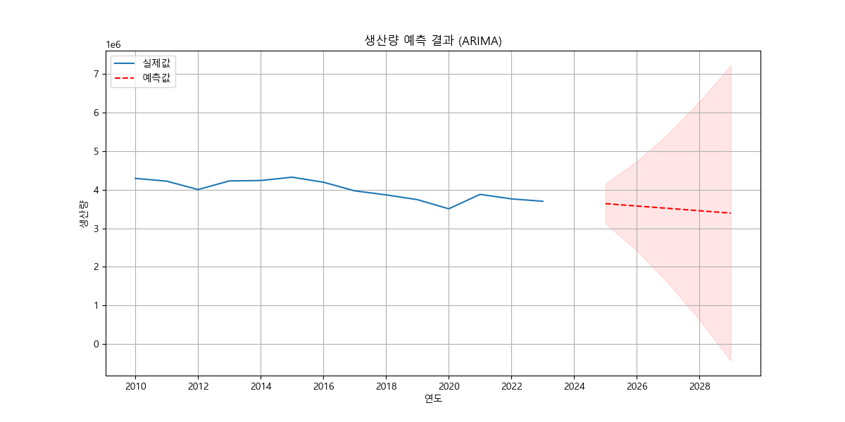

LSTM 기반의 생산량 예측 모델
본 모델에서는 생산량 예측을 위해 LSTM(Long Short-Term Memory) 모델을 설계하고, Time Steps 기반 데이터 입력 방식을 중심으로 실험을 진행하였다. 그러나 추가적으로, Time Steps를 사용하지 않고 전체 데이터를 한 번에 학습하는 구조로도 실험을 수행하였다. 이 방식에서는 전체 데이터를 단일 시퀀스로 입력하여 학습하며, Time Steps 없이 데이터의 전반적인 패턴을 학습하고자 하였다. 이를 위해 첫 번째 LSTM 레이어에 128개의 유닛을, 두 번째 LSTM 레이어에 64개의 유닛을 배치하여 모델의 학습 용량을 증가시켰으며, 과적합을 방지하기 위해 Dropout(0.2)을 적용하였다. 옵티마이저로는 Adam을 사용하였고, 손실 함수로는 MSE를 채택하여 예측값과 실제값 간의 차이를 최소화하였다.

전체 데이터를 한 번에 학습하는 방식의 학습 결과는 Time Steps 기반 학습 모델에 비해 성능이 저하되었다. 학습 손실 값은 일정 수준에서 안정화되지 못했으며, 평가 지표 분석 결과, MAE(평균 절대 오차)는 약 220,064 톤으로 Time Steps 기반 모델(약 84,117 톤) 대비 약 2.6배 높은 오차를 보였다. MSE(평균 제곱 오차)는 약 62,833,237,949 톤²로 Time Steps 기반 모델(11,903,941,839 톤²) 대비 약 5배 이상 높은 값을 나타냈다. 결정 계수(R²)는 -0.00으로, 모델이 데이터의 변동성을 전혀 설명하지 못하는 수준이었다. 이는 전체 데이터를 한 번에 학습하는 방식이 데이터의 노이즈와 장기 의존성을 학습하는 데 한계를 가지며, LSTM 모델이 단기 패턴 학습에 더 적합함을 시사한다.

Time Steps 기반 모델은 이전 3개년 데이터를 입력하여 단기적인 패턴을 학습하도록 설계되었으며, 학습 손실 값이 약 150 에포크 이후 0.02 이하로 안정화되었다. 평가 결과, MAE는 약 84,117 톤, MSE는 11,903,941,839 톤²로, Time Steps 없이 학습한 모델 대비 상대적으로 낮은 오차를 보였다. R² 값은 0.82로, 데이터 변동성을 약 82% 설명하였다. 또한, Time Steps 기반 모델을 통해 2025년부터 2029년까지의 생산량을 예측한 결과, 각각 3,713,416톤, 3,710,953톤, 3,735,898톤, 3,767,420톤, 3,776,378톤으로 전반적으로 생산량 증가 경향이 확인되었다.

반면, 전체 데이터를 한 번에 학습한 모델에서는 2025년부터 2029년까지의 생산량 예측값이 각각 3,547,469톤, 3,546,035톤, 3,545,990톤, 3,545,989톤, 3,545,989톤으로, 시간에 따라 일정 수준으로 수렴하는 경향을 보였다. 이는 전체 데이터를 학습하는 방식이 노이즈와 장기 의존성 문제로 인해 예측 성능이 저하되었음을 나타낸다.

결론적으로, 본 연구는 LSTM 모델이 단기적 패턴 학습에 강점을 가지며, Time Steps 기반 데이터 입력 방식이 농업 생산량 예측에 있어 더 적합한 접근임을 입증하였다. Time Steps 기반 모델의 예측 결과는 정책적 의사결정에서 참고 자료로 활용될 수 있으며, 특히 시장격리 정책의 실행 여부와 최적 매입 시점을 결정하는 데 중요한 기초 자료로 사용될 수 있다.
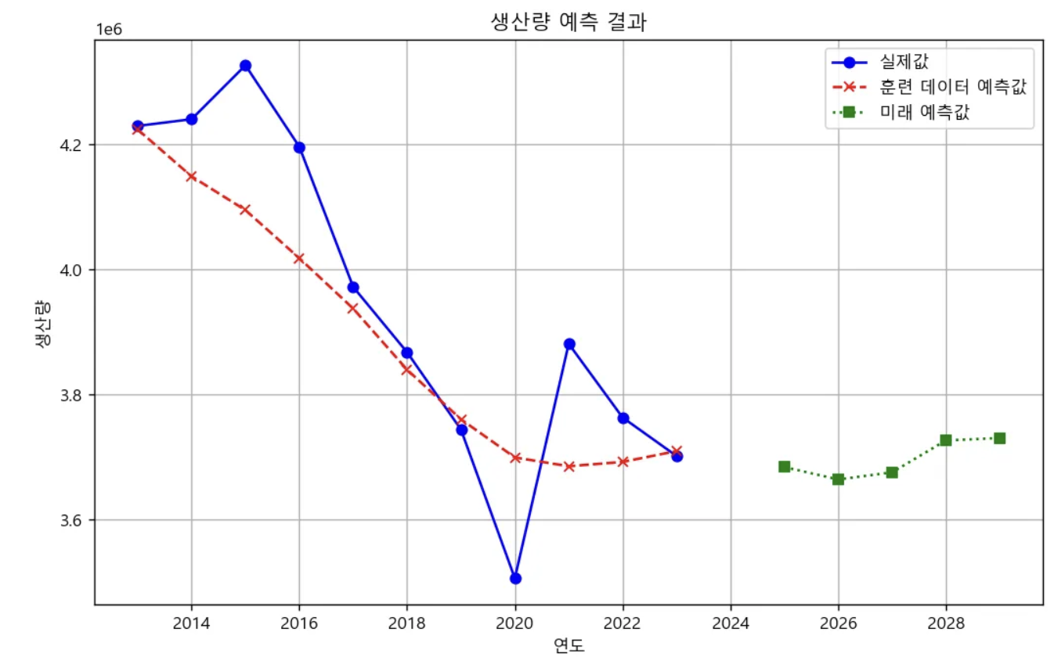

3.2 소비량 예측 모델
Linear Regression & Ridge Regression & Random Forest 기반의 소비량 예측 모델
소비량 예측에서는 앞 생산량 예측 모델에서 사용한 동일한 데이터 전처리 과정을 거쳐 Linear Regression, Ridge Regression, Random Forest 모델을 적용하였다. 연도, 총인구수, 재배면적을 독립변수로 설정하고 소비량을 종속변수로 사용하였다. 소비량은 농산물 수요를 나타내는 중요한 변수로, 총인구수와 재배면적, 연도와 상호작용하여 변화하는 특성을 보인다.
Linear Regression과 Ridge Regression은 데이터를 선형적으로 학습하려는 방식으로 적용되었으며, Random Forest는 비선형적 데이터를 학습하여 소비량 데이터의 복잡한 패턴을 반영하는 데 효과적이었다. 분석 결과, Random Forest가 MAE 1.22, RMSE 1.36으로 가장 우수한 성능을 나타냈다. 이는 Random Forest가 변수 간의 복잡한 비선형적 관계를 효과적으로 학습했음을 보여준다. 반면, Linear Regression은 MAE 1.82, RMSE 2.17로 가장 높은 오차를 보였으며, Ridge Regression은 MAE 1.32, RMSE 1.73으로 Linear Regression보다 나은 성능을 보였지만 Random Forest에 비해서는 낮은 성능을 보였다.
소비량 데이터는 총인구수와 재배면적, 연도 외에도 경제적 요인, 소비자 행동, 수출입 데이터와 같은 추가 변수가 영향을 미칠 가능성이 있다. 제한된 변수 구성이 선형 모델의 성능 저하로 이어졌을 가능성이 크다. 이러한 외부 요인을 포함하여 데이터의 다양성을 확보한다면 모델의 성능을 개선할 수 있을 것이다. 또한 XGBoost, LightGBM과 같은 최신 앙상블 모델을 활용하거나 LSTM 기반 딥러닝 모델을 도입하여 소비량 데이터의 비선형적 특성을 정교하게 학습할 수 있다. 데이터 수집 기간을 확장하여 장기적인 소비 패턴을 학습할 수 있는 기반을 마련하면 예측 성능을 더욱 강화할 수 있을 것이다.
Random Forest는 데이터의 비선형적 특성을 학습하고 변수 간의 상호작용을 효과적으로 반영하는 데 가장 적합한 모델로 확인되었다. Linear Regression과 Ridge Regression은 선형적 관계를 가정한 모델로, 데이터의 복잡한 특성을 충분히 반영하지 못해 상대적으로 낮은 성능을 보였다. 향후 연구에서는 데이터의 다양성을 확장하고, 추가적인 변수 도입과 고급 모델 적용을 통해 예측 정확도를 높이며, 이를 바탕으로 농업 정책과 시장 안정화 전략을 효과적으로 수립할 수 있을 것이다.

XGboost & LightGBM 기반의 소비량 예측 모델
이번 분석에서는 XGBoost와 LightGBM 모델을 사용하여 데이터를 학습하고 예측 성능을 비교하였다. 두 모델 모두 정규화된 입력 데이터를 활용하여 학습하였으며, 정규화는 데이터의 스케일 차이를 제거하고 모델의 학습 효율성을 높이기 위해 수행되었다.
XGBoost 모델은 트리 기반의 강력한 앙상블 기법으로, 복잡한 데이터 패턴을 학습하는 데 적합하다. 이 모델에서는 n_estimators=100으로 트리 개수를 설정하고, learning_rate=0.1로 학습률을 조정하여 모델의 성능을 최적화하였다. 정규화된 테이블 형태 데이터를 입력으로 사용하였으며, 데이터 간의 비선형적 관계를 효과적으로 학습하여 높은 예측 정확도를 보였다.
LightGBM 모델은 XGBoost와 유사한 앙상블 기법을 사용하지만, 학습 속도가 더 빠른 특징을 가지고 있다. 동일한 정규화된 데이터를 입력으로 사용하여 학습을 수행하였으며, 데이터의 구조적 특징을 학습하면서도 비교적 빠르게 결과를 도출할 수 있었다.
분석 결과, XGBoost가 가장 우수한 성능을 보였다. XGBoost의 평균 절대 오차(MAE)는 2.56, 평균 제곱근 오차(RMSE)는 3.46으로, 모든 모델 중 가장 낮은 오차를 기록하였다. 이는 XGBoost가 데이터의 비선형적 특성과 변수 간의 상호작용을 효과적으로 학습했음을 나타낸다.
반면, LightGBM의 MAE는 14.30, RMSE는 16.27로 XGBoost보다 높은 오차를 기록하였으나, 여전히 성능이 중간 수준으로 평가되었다. LightGBM은 학습 속도가 빠르고 효율적이지만, XGBoost에 비해 정밀한 예측에는 다소 부족함이 있었다.
분석 결과를 종합하면, XGBoost가 가장 높은 예측 성능을 보이며, 오차가 가장 낮은 모델로 확인되었다. LightGBM은 학습 속도가 빠르다는 장점이 있지만, 예측 정확도 측면에서는 XGBoost에 미치지 못하였다. 이러한 결과는 데이터의 비선형적 특성과 변수 간 복잡한 상호작용을 학습하는 데 있어 XGBoost가 더 적합하다는 것을 보여준다. 향후 연구에서는 XGBoost의 하이퍼파라미터를 더욱 세부적으로 조정하거나, LightGBM의 성능 개선을 위해 추가적인 데이터 전처리 및 변수 설정을 고려할 수 있을 것이다. 이를 통해 더 정밀하고 효율적인 예측 모델을 구축할 수 있을 것으로 기대된다.
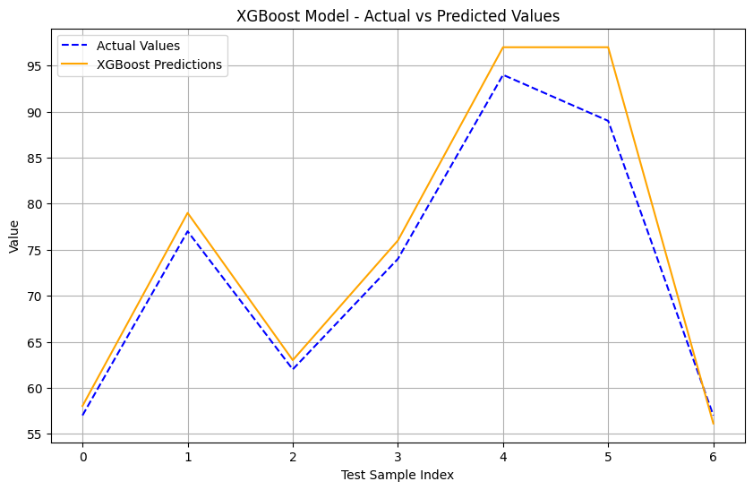

ARIMA & VAR 기반의 소비량 예측 모델
본 연구에서는 1인당 쌀 소비량을 예측하기 위해 ARIMA, VAR, LSTM 모델을 활용한 다각적인 분석을 수행하였다. 각 모델의 특징과 결과를 비교하여 최적의 예측 방법을 도출하고자 하였다.

먼저, ARIMA 모델은 단변량 시계열 데이터를 기반으로 소비량 예측에 활용되었다. AIC와 BIC 기준에서 최적의 성능을 보인 ARIMA(2, 1, 0) 모델을 선택하였으며, 2025년부터 2029년까지의 소비량을 각각 55.73kg, 54.84kg, 53.71kg, 52.46kg, 51.11kg으로 예측하였다. 예측 결과는 과거의 소비량 감소 추세와 일치하였으며, 잔차 분석 결과 잔차가 0을 중심으로 안정적으로 분포하고 자기상관이 거의 없는 것으로 나타나 모델의 적합성을 입증하였다. 추가적으로 (1, 1, 0) 및 (2, 1, 1) 모델을 시도하였으나, AIC와 BIC 값이 ARIMA(2, 1, 0) 모델보다 높아 해당 모델을 최종적으로 채택하였다. 이 과정에서 ARIMA 모델이 단변량 데이터만을 활용하므로 다변량 데이터의 구조적 관계를 반영하지 못하는 한계가 있음을 확인하였다.

이 한계를 극복하기 위해 VAR(Vector Autoregression) 모델을 적용하였다. VAR 모델은 소비량과 생산량 간의 상호작용을 포함한 다변량 시계열 분석을 수행하며, 데이터의 구조적 관계를 반영할 수 있다. VAR 모델을 학습하기 전, 데이터의 정상성을 확보하기 위해 차분(diff)을 적용하였다. 차분은 시계열 데이터에서 추세나 계절성을 제거하여 평균과 분산이 일정한 정상성을 확보하는 과정으로, VAR 모델의 안정적인 학습을 위해 필수적인 단계이다. 또한, 최적 시차(lag)는 과거 데이터가 현재에 미치는 영향을 결정하는 변수로, AIC 기준에서 최적의 시차로 2를 선정하였다. 이는 데이터의 상호작용을 충분히 반영하면서도 모델의 복잡성을 최소화하기 위한 결과이다. VAR 모델의 소비량 예측 결과는 각각 55.63kg, 54.75kg, 53.89kg, 52.78kg, 51.49kg으로, ARIMA 모델과 유사한 감소 추세를 나타냈다. 잔차 분석 결과, 잔차가 백색잡음임을 확인하였으며, 루트 안정성 검증에서도 모델의 안정성이 입증되었다.

VAR 모델은 이후 LSTM 기반 생산량 예측 데이터를 결합하여 보완되었다. LSTM(Long Short-Term Memory) 모델은 생산량 예측에 활용되었으며, 시계열 데이터의 패턴을 학습하고 미래 변동성을 반영하는 데 강점을 가진다. 2025년부터 2029년까지의 생산량을 각각 3,698,140톤, 3,677,770톤, 3,697,611톤, 3,772,737톤, 3,781,820톤으로 예측하였다. 이 예측 데이터를 VAR 모델에 통합하여 소비량 예측을 재구성하였다. LSTM 예측 데이터를 반영한 VAR 모델의 소비량 예측 결과는 각각 55.62kg, 54.74kg, 53.88kg, 52.77kg, 51.48kg으로, 기존 VAR 모델과 유사한 감소 추세를 유지하면서도 미래 생산량 변화를 고려한 보다 현실적인 결과를 도출하였다.

최종적으로, LSTM 기반 생산량 예측 데이터를 결합한 VAR 모델이 ARIMA 모델 및 기존 VAR 모델 대비 우수한 성능을 보였다. 소비량 감소라는 과거 데이터의 패턴을 충실히 반영함과 동시에, 생산량 변화에 따른 미래의 잠재적 변동성을 효과적으로 고려하였다. 또한, 잔차 분석에서 백색잡음을 확인하였고, 특성 근 분포 분석을 통해 모델의 안정성을 검증하였다.

결론적으로, LSTM 기반 생산량 예측 데이터를 통합한 VAR 모델은 쌀 소비량 감소와 관련된 정책 수립 및 의사결정 과정에서 중요한 참고 자료를 제공할 수 있다.
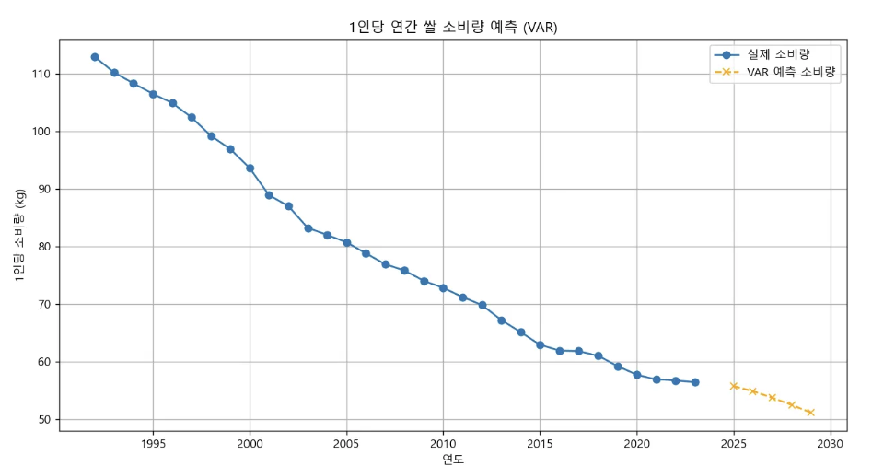

3.3 현재까지의 성공 실패 여부 검증
시장격리의 매입 시점이 목표 가격 상승률을 달성했는지 검증하기 위해 격리 전·후 가격 변화율을 비교하는 로직을 설계했다. 격리 전 3개월과 격리 후 2개월을 기준으로 했다. 격리 전 3개월이 시장격리 시행 전 가격 흐름을 충분히 반영하고, 격리 후 2개월이 정책 효과가 시장에 반영될 수 있는 최소 기간으로 판단했다. 또한 설정한 목표 가격 상승률 3%는 매입 실행 후 가격 안정화를 현실적으로 달성할 수 있는 최소 목표치를 고려한 값이다. 격리가 2차까지 존재하는 경우, 1차 매입 시점 전 3개월 평균 가격과 2차 매입 시점 이후 2개월 평균 가격을 비교하여 정책의 누적 효과를 평가했다(1차 매입 후 2개월과 2차 매입 시기가 겹쳐 있어 매입 효과를 분리하여 분석하는 것은 현실적으로 어려움. 누적 효과를 중심으로 검증하는 방식으로 진행함).
2014~2016년에는 가격 변화율이 음수로 정책 효과가 미흡했음을 확인할 수 있었으나, 2017년과 2022년에는 각각 14.96%, 11.30%로 목표치(3%)를 크게 상회하며 성공적으로 작동했다. 반면, 2024년은 2.30%로 목표치에 미달하나 상승 효과는 관측됐다. 이는 시장격리의 매입 시점이 정책 목표 달성에 일부 기여했으나, 시기적 조정이나 추가적인 매입이 필요할 수 있음을 시사한다.
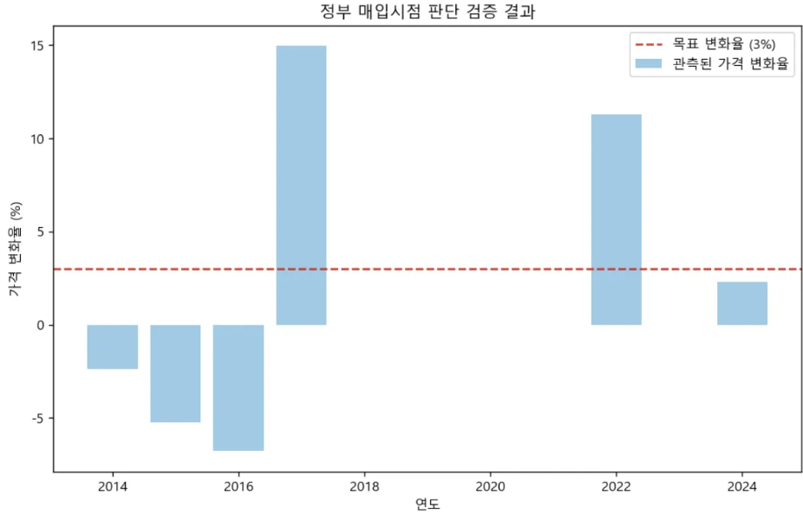

3.4 최적 매입 시기 추천 모델
시장격리 최적 매입 시점 추천 모델
본 모델은 정부 기준을 반영하여 산지쌀값이 평년 수확기 가격의 95% 이하로 하락하는 시점을 기준으로 최적 매입 시점을 추천하였다. 시장격리가 시행된 연도의 경우, 1차 매입 시점 이후와 2차 매입 시점 이후 각각 산지쌀값이 기준 이하로 하락하는지를 분석하여 추가 매입 필요 여부를 확인하였고, 시장격리가 미시행된 연도의 경우에는 산지쌀값이 기준 이하로 하락하는 첫 번째 시점을 찾아 최적 매입 시점을 추천하였다.

분석 결과, 일부 연도(2015, 2016, 2022, 2024)에서는 추가 매입 시점이 도출되었으며, 특히 2024년에는 1차와 2차 매입 모두 추가 매입이 필요하다는 결과가 확인되었다. 이는 정부의 시장격리 시점이 일부 연도에서는 충분히 효과적이지 않았음을 보여주며, 산지쌀값의 하락을 완화하기 위해 보다 정교한 예측 모델의 필요성을 시사한다.

또한, 본 모델은 과거 데이터를 기반으로 시장격리 기준의 유효성을 검토하고 정책 효과를 검증하는 데 중요한 시사점을 제공하였다. 시장격리가 시행된 연도에서도 추가 매입 시점이 도출되었다는 점은 기존 시장격리 정책의 시점 및 실행 전략이 일부 한계를 가질 수 있음을 반영한다. 이를 통해 향후 정책 설계 시 데이터 기반의 예측 모델과 보다 세밀한 매입 전략이 필요하다는 점을 제안하였다.

전반적으로, 본 모델은 시장격리 정책의 시뮬레이션 및 최적 매입 시점 도출에서 유용한 기초 자료를 제공하였으며, 향후 더 정교한 예측 모델과 다양한 변수의 결합을 통해 정책 효과성을 한층 높이는 데 기여할 수 있을 것이다.
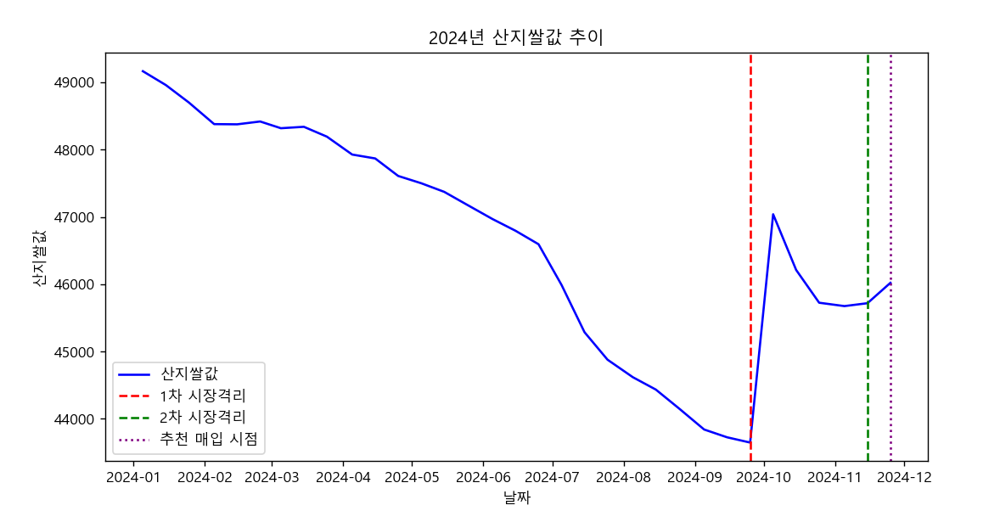

3.5 시장격리 예측 모델
Prophet 생산량/소비량 예측 모델을 반영해서 시장격리 여부 판단 (1)
시장격리 기준은 초과 생산량과 초과 생산량 비율을 기반으로 정의되며, 이들 지표는 실제 생산량과 예측 생산량 간의 차이를 바탕으로 계산된다. 초과 생산량은 실제 생산량에서 예측 생산량을 차감한 값으로 계산되며, 이 값이 양수일 경우 초과 생산량이 발생한 것으로 간주된다. 초과 생산량 비율은 (초과 생산량 / 예측 생산량) × 100으로 계산되며, 이 비율이 3%를 초과하면 시장격리가 필요하다고 판단한다. 시장격리 여부는 **np.where(초과생산량비율 > 3, 1, 0)**과 같은 조건을 통해 결정된다. 초과 생산량 비율이 3%를 초과하는 경우에 시장격리가 시작된다.
시각화 분석을 통해 예측 생산량과 실제 생산량의 차이를 직관적으로 확인할 수 있으며, 초과 생산량이 발생한 연도를 강조하여 문제의 심각성을 시각적으로 표현할 수 있다. 초과 생산량 비율에 대해서는 막대그래프를 활용하여 시장격리 여부를 판단할 수 있는 기준선을 명확히 나타낼 수 있다. 특히 초과 생산량 비율이 3%를 초과한 경우, 해당 지점에서 시장격리 여부를 1로 설정하여 정책적 개입의 타당성을 검토할 수 있다.
이 기준에 기반하여 초과 생산량 비율이 3%를 초과하면 시장격리를 실행해야 한다는 명확한 지침이 제시된다. 더불어, Prophet 모델을 활용하여 미래 생산량을 예측하면 정책적 의사결정 과정에서 더욱 정교한 기준을 마련할 수 있다. Prophet 모델은 시계열 데이터를 활용하여 생산량 변동 패턴을 분석하고, 이를 바탕으로 초과 생산량 발생 가능성을 예측할 수 있어 시장격리 실행 여부를 사전에 판단하는 데 유용하다.
결론적으로, 초과 생산량 비율이 3%를 초과하면 시장격리를 실행해야 한다는 기준은 쌀 시장 안정화를 위한 정책 수립에 중요한 기준으로 작용할 수 있다. 이를 통해 초과 생산량 발생에 따른 시장 불안을 최소화하고, 안정적인 수급 조절이 가능할 것으로 기대된다. Prophet 모델과 같은 예측 기법을 적극 활용하여 미래 초과 생산량을 효과적으로 예측하고, 시장격리 시점을 사전에 결정하는 것이 필요하다. 이러한 접근은 쌀 시장 안정성과 정책 효율성을 동시에 확보할 수 있는 기반을 마련할 것이다.
예측값과 실제값의 패턴을 분석한 결과, 예측 생산량은 점진적으로 상승하다가 2028년에 급락하는 패턴을 보이는 반면, 실제 생산량은 전체적으로 하락세를 유지하는 경향이 나타났다. 이러한 차이는 예측 모델이 실제 생산량 변동을 일부 과대평가하거나 패턴을 다르게 학습했음을 시사한다. 특히, 예측값과 실제값 간의 차이가 시간이 지남에 따라 커지는 구간에서는 모델의 조정이나 추가 변수 도입이 필요할 가능성이 제기된다.
초과 생산량 비율을 분석한 결과, 대부분의 기간 동안 비율이 음수로 유지되었으며, 이는 초과 생산량이 발생하지 않았음을 의미한다. 따라서, **시장격리 조건(초과 생산량 비율 > 3%)**이 충족되지 않아 시장격리의 필요성이 낮다고 평가할 수 있다. 특히, 시장격리 실행의 주요 기준인 초과 생산량 비율 3% 초과 조건이 단 한 번도 발생하지 않았으므로, 현시점에서는 시장 안정화를 위한 추가적인 시장격리 조치가 필요하지 않은 것으로 보인다.
다만, 2025년부터 2028년 사이에는 예측 생산량과 실제 생산량 간의 차이가 점차적으로 확대되는 경향이 관찰되었다. 이는 예측 모델의 성능을 개선하거나, 계절성 또는 외부 요인과 같은 추가 변수를 모델에 반영할 필요성을 보여준다. 특히, 예측값의 급격한 변화와 실제값의 하락세 간 불일치를 해결하기 위해 추가적인 데이터 분석과 모델 구조 최적화가 요구된다.
결론적으로, 현 상황에서는 초과 생산량 비율이 기준치를 초과하지 않아 시장격리 조치가 필요하지 않다. 하지만 예측 모델의 정교한 조정과 더불어, 외부 환경 변화나 생산량 예측의 정확도를 높이기 위한 데이터 보강이 중장기적으로 중요하다. 이를 통해, 향후 발생할 수 있는 생산량 변동이나 시장 불안을 사전에 예측하고 대응할 수 있는 기반을 마련할 수 있을 것이다.
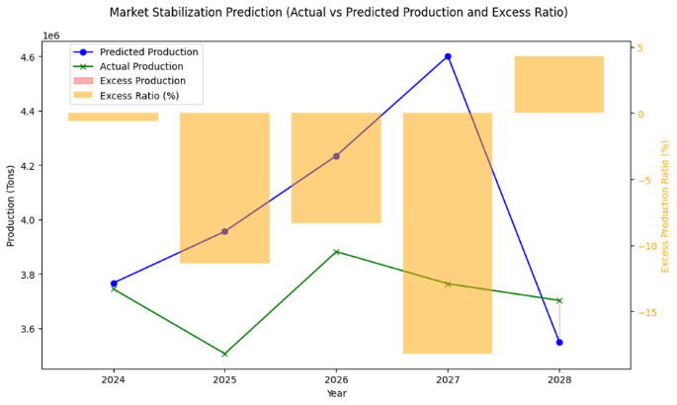

Prophet 생산량/소비량 예측 모델을 반영해서 시장격리 여부 판단 (2)
시장격리 기준은 초과생산량 비율과 가격 변동률을 기준으로 설정되며, 이 두 가지 조건 중 하나라도 충족할 경우 시장격리를 시행하도록 판단한다. 초과생산량 비율은 예측된 생산량이 과거 평균 생산량 대비 3%를 초과하는지를 평가하는 기준이며, 가격 변동률은 예측된 평균 가격이 평년 가격 대비 10% 이상 하락했는지를 확인하는 기준이다. 초과생산량 비율은 예측 생산량에서 평균 생산량을 차감한 뒤 평균 생산량으로 나누고 100을 곱하여 계산되며, 가격 변동률은 예측된 가격에서 평년 가격을 차감한 뒤 평년 가격으로 나누고 100을 곱해 도출된다. 이 두 기준 중 하나라도 충족될 경우 시장격리를 시행해야 한다는 명확한 판단 근거가 마련된다.
분석 과정에서는 평균 가격과 생산량 데이터를 입력한 뒤, Prophet 모델을 활용하여 생산량과 평균 가격을 2024년부터 2028년까지 예측하였다. Prophet 모델에 적합한 데이터 구조를 위해 연도는 날짜 형식으로 변환되었고, 예측 대상 값은 모델 학습을 위해 준비되었다. 예측된 결과를 과거 데이터의 평균값과 비교하여 초과생산량 비율과 가격 변동률을 각각 계산하였고, 이를 바탕으로 시장격리 여부를 판정하였다.
예측 결과에 따르면, 2024년부터 2027년까지 생산량은 지속적으로 감소하는 경향을 보였으나, 2028년에 회복되는 패턴이 나타났다. 반면, 평균 가격은 꾸준히 증가하였으며 2028년에는 급등하는 양상이 관찰되었다. 이러한 결과를 기준으로 시장격리 여부를 평가한 결과, 초과생산량 비율이 3%를 넘지 않았으며 가격 변동률 또한 평년 가격 대비 -10% 이하로 하락하지 않았다. 따라서 시장격리 조건은 충족되지 않았고, 시장격리를 시행할 필요성은 낮다고 판단되었다.
다만, 예측된 결과에서 생산량의 감소와 함께 가격이 급등하는 패턴이 나타난 점은 주목할 필요가 있다. 이는 공급 부족, 수요 증가 등과 같은 수급 불균형 요인에 기인할 가능성이 크기 때문에 생산량 관리보다는 가격 상승의 주요 원인을 면밀히 분석하고 대응하는 전략이 필요하다. Prophet 모델과 같은 시계열 분석 도구를 활용해 생산량과 가격의 변동 요인을 지속적으로 예측하고 관리한다면 시장 불안을 사전에 방지하고 정책적 대응의 효과를 극대화할 수 있을 것이다.
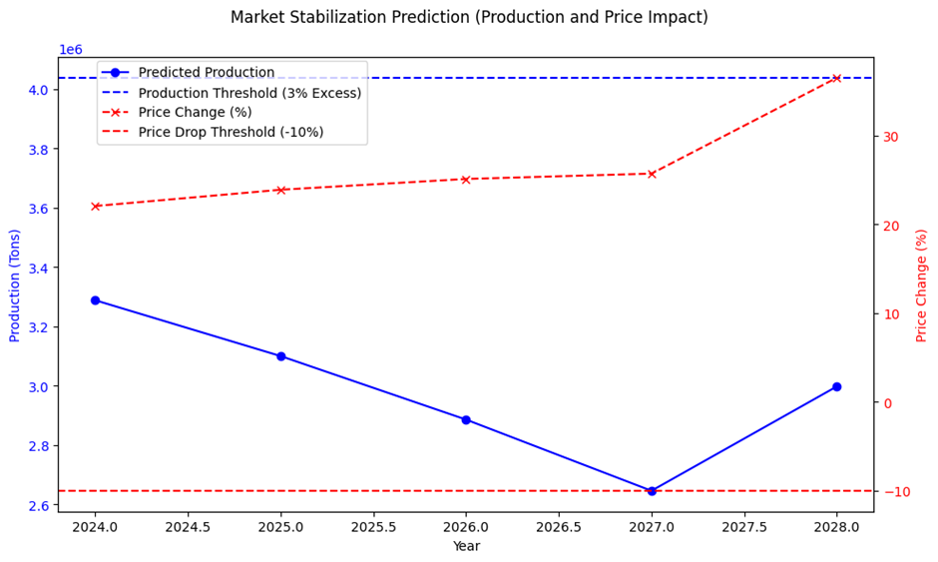

XGBoost 생산량/소비량 예측 모델을 반영해서 시장격리 여부 판단 (1)
데이터 입력 및 전처리 단계에서는 입력 데이터를 연도와 생산량으로 구성하였으며, 독립변수(X)는 연도, 종속변수(y)는 생산량으로 설정하였다. 이를 바탕으로 데이터를 훈련 세트(80%)와 테스트 세트(20%)로 나누어 예측 모델 학습 준비를 완료하였다.
XGBoost 모델 학습 단계에서는 훈련 데이터를 활용해 XGBoost 모델을 학습시켜 연도에 따른 생산량 예측을 수행하였다. 모델의 성능은 테스트 데이터를 대상으로 RMSE를 계산하여 평가하였고, 이를 통해 예측의 신뢰성을 확보하였다.
미래 예측에서는 학습된 XGBoost 모델을 사용해 2024년부터 2028년까지의 생산량을 예측하였다. 예측 결과를 최근 5개년(2019~2023)의 실제 생산량 데이터와 비교하여 모델의 예측 경향과 생산량 변동 패턴을 분석하였다.
초과 생산량 및 시장격리 여부 판단 단계에서는 과거 데이터를 기준으로 평균 생산량을 도출하고, 이를 기준으로 초과 생산량을 계산하였다. 초과 생산량 비율이 3%를 초과하는 경우 시장격리 필요성이 있다고 판단하여 시장격리 여부를 1로 설정하고, 그렇지 않은 경우 0으로 판정하였다.
결과 시각화를 통해 예측된 생산량과 실제 생산량의 패턴을 직관적으로 비교하였다. 생산량 그래프에서는 예측 생산량을 파란색 선으로, 실제 생산량을 초록색 선으로 나타냈으며, 초과 생산량이 발생한 영역은 빨간색 음영으로 강조하였다. 또한, 초과 생산량 비율은 주황색 막대그래프로 표현하였고, 오른쪽 Y축을 통해 비율을 명확하게 시각화하였다.
결론적으로, 분석 결과는 다음과 같다. 2026년에는 초과 생산량 비율이 4% 이상으로 높아져 시장격리의 필요성이 증가할 가능성이 확인되었다. 반면, 2025년에는 초과 생산량 비율이 음수로 나타나 예측 대비 생산량이 부족한 상태로 평가되었다. 마지막으로 2028년에는 예측 생산량과 실제 생산량이 일치하면서 안정적인 상태를 유지할 것으로 예측되었다. 이러한 결과는 향후 시장격리 조치를 사전에 준비하는 데 중요한 근거를 제공하며, 특히 2026년의 초과 생산량 관리에 대한 정책적 대응이 필요하다는 점을 시사한다.
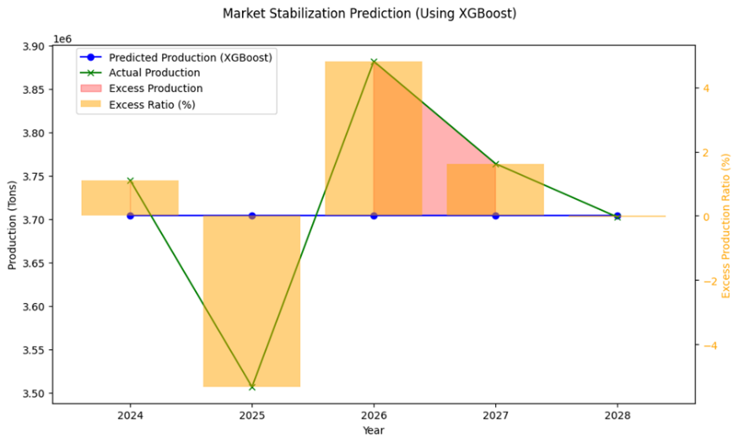

랜덤 포레스트 기반의 예측 모델 구현
비선형적 관계와 변수 간 상호작용 파악에 용이한 랜덤 포레스트 모델을 사용하여 시장격리량을 예측하고자 하였다. 2014년부터 2024년까지의 연간 자료를 기반으로 예상 생산량, 실제 생산량, 시장격리량, 초과생산량, 1인당 소비량 등의 변수를 사용하여 분석을 수행하였다. 앞선 소비량과 생산량 예측 모델을 통해 2025~2029년의 1인당 소비량 예측치와 생산량 전망치를 도출하고 기존의 데이터와 병합하여 시장격리량 예측치를 높이고자 하였다.
모델 학습을 위해 2024년 이전 데이터를 훈련 데이터로 활용하였고, 목표 변수는 시장격리량의 합계로 설정하였다. 성능 평가 결과, 평균 제곱근 오차는 약 37,284.76톤, 결정계수는 0.93으로 나타났다.
변수 중요도 분석은 랜덤 포레스트의 불순도 기반 특성 중요도 메트릭을 활용하여 수행하였다. 분석 결과, 시장격리비율(시장격리량/초과생산량)이 0.356으로 가장 높은 중요도를 보였으며, 이어서 시장격리 실행 여부(0.297), 초과생산비율(초과생산량/실제생산량, 0.166) 순으로 나타났다. 이를 통해 과거의 시장격리 정책 실행 패턴과 초과생산 비율이 향후 시장격리량 결정의 핵심 요인임을 확인할 수 있었다. 특히 소비량 변화율(0.045)과 생산량 변화율(0.041)의 중요도는 상대적으로 낮았으나, 이는 이들 변수가 시장격리량에 직접적인 영향보다는 초과생산비율을 통해 간접적으로 영향을 미치고 있음을 보여준다.
모델 개발 과정에서는 교차 검증을 통해 모델의 안정성을 검증하였으며, 하이퍼파라미터 최적화를 위해 그리드 서치를 수행하였다. 최종 모델에서는 의사결정 나무의 깊이와 최소 샘플 수 등을 조정하여 과적합을 방지하고 예측 안정성을 확보하였다.
예측된 시장격리량과 실제값을 비교한 산점도 분석에서는 전반적으로 예측값이 실제값과 일치하는 경향을 보였으나, 일부 극단적인 구간에서는 오차가 존재하였다. 특히 2018~2020년 기간 동안의 급감 구간에서 모델은 실제값을 과소평가하는 경향이 나타났는데, 이는 코로나19와 같은 예외적 상황이나 특정 정책의 외부적 요인에 의한 영향으로 해석된다.
시계열 분석에는 이동평균과 추세 분석을 활용하였으며, 특히 3년 이동평균 생산량(중요도 0.038)을 도입하여 단기적 변동성의 영향을 줄이고 중장기적 추세를 포착하고자 하였다. 실제 생산량(중요도 0.034)과 1인당 소비량(중요도 0.012)은 직접적인 영향력은 작았으나, 생산량과 소비량의 상호작용(중요도 0.006)을 통해 수급 균형의 복합적 효과를 모델에 반영하였다. 분석 결과는 다음과 같다. 2014~2016년에는 정책의 효과가 미흡하였으나, 2017년과 2022년에는 목표치를 크게 초과하며 정책이 성공적으로 작동한 것으로 나타났다. 소비량과 생산량의 변화율 분석을 통해, 급격한 수급 변화 시기에는 시장격리량 조정이 더욱 적극적으로 이루어졌음을 확인할 수 있었다.
미래 기간(2025-2029년)에 대한 예측 결과, 시장격리량은 2025년 113,007톤에서 시작하여 점진적으로 변화하는 것으로 예상되었다. 이는 생산량 증가 추세와 1인당 소비량 감소 추세를 반영한 결과로, 향후 안정적인 수준의 시장격리가 필요할 것으로 전망된다.
본 모델의 한계점으로는 시장 출하시기에 따른 산지 유통인들의 판매심리가 가격형성에 미치는 영향을 충분히 반영하지 못한 점을 들 수 있다. 또한 기상 여건, 국제 곡물 가격, 환율 등 외부 요인들이 시장격리량 결정에 미치는 영향도 추가로 고려할 필요가 있다.
결론적으로 시장격리 정책의 효과적인 실행을 위해서는 이전 격리 실적과 초과생산 비율을 주요 지표로 활용하되, 소비 트렌드의 변화와 산지 유통인들의 판매심리도 함께 고려해야 할 것으로 판단된다. 특히 1인당 소비량이 지속적으로 감소하는 추세를 감안할 때, 생산량 조절과 연계한 탄력적인 시장격리 정책의 운영이 필요할 것으로 보인다.
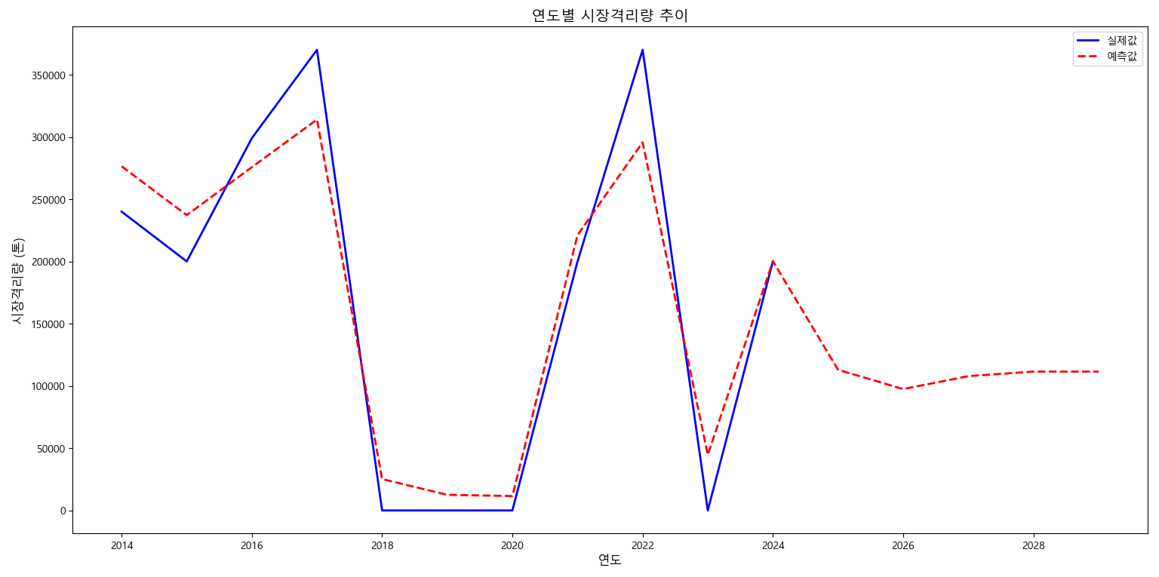

- 결론
본 연구는 양곡관리법에 명시된 시장격리 정책의 효과를 분석하고, 정책 의사결정 과정을 보완할 수 있는 데이터 기반의 시뮬레이션 모델을 개발하고자 하는 데 목적을 두었다. 시장격리란 과잉 공급된 양곡을 정부가 매입하여 시장에서 격리함으로써 가격 안정과 농가 소득 보호를 도모하는 정책으로, 수확기에 집중적으로 시행되며 법적으로 초과 생산량이 3% 이상이거나 수확기 쌀 가격이 평년 대비 5% 이상 하락할 경우 매입·격리 조치를 시행하도록 규정되어 있다. 그러나 기존 시장격리 정책은 주로 경험적 판단에 의존해 데이터 기반의 체계적인 예측 분석이 부족하다는 한계가 있었다. 본 연구는 이러한 배경 속에서 제한된 데이터와 분석 역량을 활용해 시장격리량에 따른 가격 변동을 예측하는 기초적인 모델을 구현하고, 정책 효과를 가시화하는 데 중점을 두었다.

연구 결과, 개발된 시뮬레이션 모델은 생산량, 시장공급량 등 기본적인 수급 요인이 쌀 가격 형성에 미치는 영향을 분석하는 데 효과적이었다. 또한 다양한 시장격리 시나리오에 따른 가격 변동을 시각화함으로써 정책 의사결정 과정에서 참고할 수 있는 기초적인 분석 도구로 활용될 가능성을 확인하였다. 이러한 시뮬레이션은 향후 시장격리 정책의 효과성을 높이고, 보다 과학적이고 체계적인 정책 설계를 지원하는 데 기여할 수 있을 것으로 기대된다.

다만, 본 연구는 여러 한계를 가진다. 주요 한계로는 산지 쌀 유통시장에서 중요한 역할을 하는 판매상인들의 심리적 요인을 모델에 반영하지 못했으며, 시장 메커니즘의 복잡성을 완전히 구현하기에는 기술적 제약이 있었다는 점이 있다. 또한 학부생 수준에서 수행된 연구로 정교한 경제학적 방법론을 적용하는 데 한계가 있었다. 그럼에도 불구하고, 본 연구는 시장격리 정책의 효과를 시뮬레이션을 통해 분석하고, 정책 설계에 있어 데이터 기반 접근의 중요성을 강조했다는 점에서 의미가 있다. 이는 향후 더 정교한 시뮬레이션 모델 개발과 정책 분석을 위한 출발점이 될 수 있을 것이다.

참조 자료
김종진, 김종인, 조남욱. (2017). 수확기 쌀 가격 예측 모형 개선에 관한 연구. 농촌경제, 40(3), 1-22.
e-나라지표. 농가 수 및 농가인구 추이.
국가농식품통계서비스. 각종 곡물 생산량.
KAMIS. 쌀 소매가격.
통계청. 양곡 소비량 조사.
한국농정. (2023). 2023년산 공공비축미 매입가 ‘7만120원’.
농식품 수출정보. KATI 통계 및 정보.

